**1-Firma digital d’un document per assegurar la autenticitat de l’autor i la integritat del document enviat.**

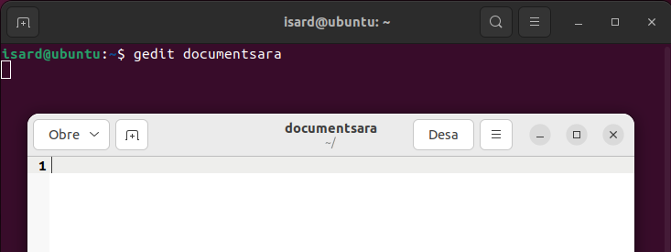

-clearsign:





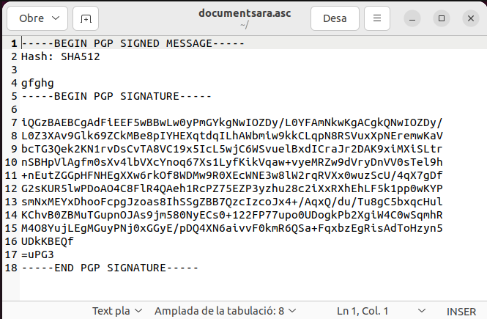

gpg –b –a document_secret.

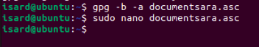

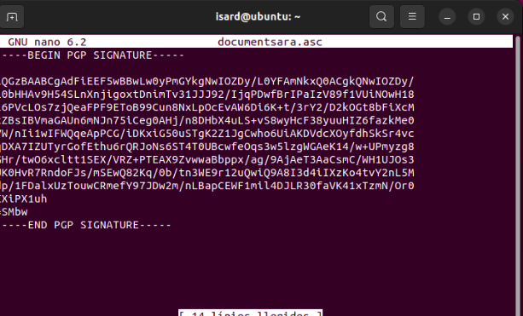

-s:

gpg -s documentsara.asc



